Vlastnosti kvapalín

* Sú tekuté, nestlačiteľné, nemajú stály tvar, Pascalov zákon, vodorovný povrch, môžeme vážiť, merať objem
* Povrch kvapaliny sa správa inak ako vnútro kvapaliny, na povrchu sa nachádza povrchová blana
* V kvapaline sa vyskytuje veľké množstvo molekúl ktoré na seba pôsobia príťažlivými silami
* Priestor okolo každej molekuly sa nazýva molekulová sféra
* Na molekuly v povrchovej vrstve pôsobia zospodu - molekuly vody a zhora – molekuly vzduchu
* Vo vnútri kvapaliny (vody) pôsobia iba molekuly tej kvapaliny ň
* Na presun molekuly z vnútra kvapaliny na povrch je potrebné vykonať prácu (W), molekuly tým získavajú potenciálnu energiu Ep
* Molekuly v povrchovej vrstve majú väčšiu Ep ako molekuly vo vnútri kvapaliny
* Rozdiel Ep molekúl povrchovej vrstvy a vnútri kvapaliny je povrchová energia E.

$$∆E=S*σ$$

$σ$– povrchové napätie (každá kvapalina má iné)

* Kvapaliny „sa snažia“ nadobudnúť tvar s najnižšou povrchovou energiou 🡪 tvar gule

Kapilárne javy

* Kapilára – dutá rúra
* Kapilárna elevácia – jav pri ktorom kvapalina v kapiláre, ktorá je ponorená do kvapaliny s dutým povrchom, vystúpi nad povrch, využitie: v žilách, stonkách rastlín na vyťahovanie vody z koreňa
* 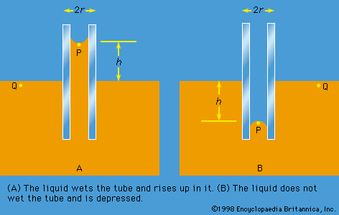
* Kapilárna depresia - jav pri ktorom kvapalina v kapiláre, ktorá je ponorená do kvapaliny s vypuklým povrchom, klesne pod povrch
* 